**Внеклассное мероприятие по математике "Математическая спартакиада"**

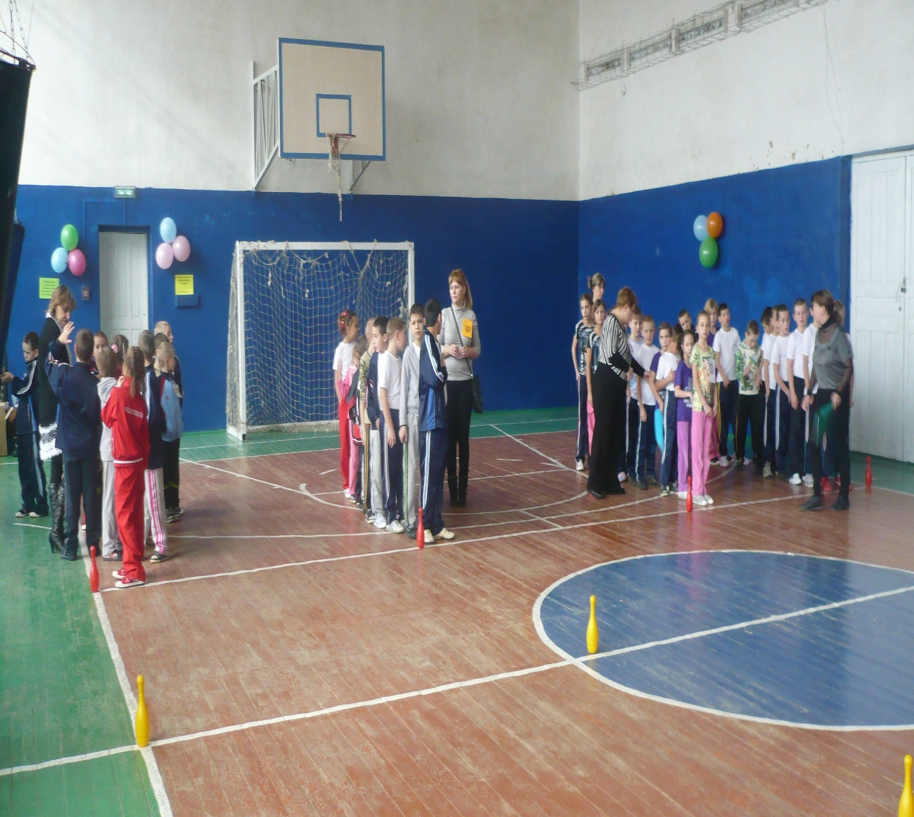

**Шмычкова Наталья**

**Воспитатель ГКОУ РО Казанской школы-интернат VIIвида**

**Ростовской области.**

**Главная цель мероприятия** – пробуждение и развитие устойчивого познавательного интереса учащихся к предмету.

**Задачи мероприятия:**

* способствовать возникновению интереса у большинства учеников к предмету, привлечение некоторых из них в ряды “любителей математики”;
* повысить уровень математического мышления;
* пропаганда здорового образа жизни.

Данное мероприятие проходило в форме игры, местом проведения которой был спортивный зал.

Участники игры – учащиеся начальной школы, из числа которых были сформированы 4 команды. Каждая команда имела капитана и состояла из команды девочек и команды мальчиков, остальные учащиеся – болельщики. Каждой команде предстояло сначала пройти эстафету, а затем выполнить определённое математическое задание. Предварительная подготовка включала следующее:

* подбор материала для конкурсов;
* организация команд;
* подготовка спортивного инвентаря.

Для оформления были использованы:

* шары (в качестве украшения зала);
* плакаты с высказываниями “Кто математикой и спортом занимается, тот силы набирается и цели добивается”, “Здоровье – это не только отсутствие болезней, это полное физическое, душевное и социальное благополучие”;
* эмблемы команд;
* карточки с заданиями;
* раздаточный материал; шариковые ручки;
* грамоты;

Структура внеклассного мероприятия:

1. Организационный момент;
2. Актуализация. Вступительное слово воспитателя;
3. Представление команд;
4. Разминка команд;
5. Задания для команд;
6. Подведение итогов игры.

Исходя из опыта проведения внеклассных мероприятий по предмету в игровой форме, можно заключить, что такие мероприятия способствуют приобретению у учащихся навыков принятия решения в разнообразных ситуациях, воспитанию инициативности; являются средством развития умений и навыков коллективной мыслительной деятельности, формируют у детей познавательный интерес. Математические игры вызывают у учащихся положительное отношение к внеклассным занятиям по математике, а следовательно, и к математике в целом.

**Цели:**

***образовательные:***

* расширить круг знаний учащихся;
* раскрыть межпредметную связь математики и физической культуры;
* способствовать выявлению знаний и умений у учащихся в нестандартных ситуациях;

***воспитательные:***

* воспитание у учащихся инициативности, смекалки;
* развитие доброжелательного отношения друг к другу;
* развитие умения управлять своим поведением, следовать требованиям коллектива;

***развивающие:***

* нацелить на сотрудничество и творчество;
* повысить познавательный интерес к математике и здоровому образу жизни;
* научить умению логически мыслить, анализировать и обобщать;

ХОД ЗАНЯТИЯ:

***I. Организационный момент***

***II. Актуализация. Вступительное слово.***

- Друзья!

Я вас приветствовать всех рада.

Сегодня здесь, в спортивном зале,  
Мы спорт и знанья совместим.  
Мы этот славный праздник с вами  
Математической спартакиаде посвятим.

Станет ли кто в наше время отрицать, что человек должен быть здоров и интеллектуально развит. Чтобы быстро бегать, хорошо играть в теннис, метко стрелять по мишеням, надо много тренироваться. Но и для развития умственных способностей тоже необходимы упражнения – это математические задачи, ведь не случайно саму математику называют гимнастикой ума.

На сегодняшней “Математической спартакиаде” мы будем развивать ловкость, силу и сноровку, решать задачи, применяя смекалку и сообразительность.

Как сказал Блез Паскаль: “Предмет математики столь серьезен, что не следует упускать ни одной возможности сделать его более занимательным”.

(ВЫХОД КЛОУНА).

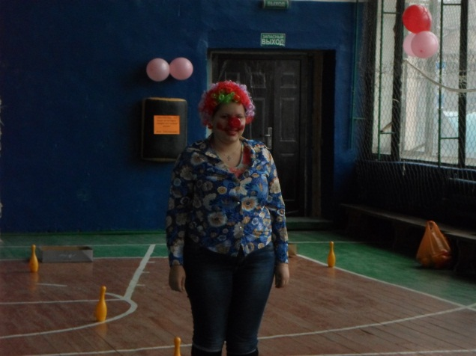

Привет, всем друзья! Вас всех приветствую сегодня я! Меня зовут клоун Тяпа, я вовсе не растяпа.

- Вы ловкие? Вы смелые? Вы сильные? Тогда за дело все, друзья!

Игра "Люди добрые"   
Ведущий: Вы должны выполнять то, что я скажу, если перед этим были слова ''Люди добрые".

«Люди добрые», здравствуйте.  
«Люди добрые», поднимите руки.

Хлопните себя по коленям  
 «Люди добрые», хлопните в ладоши.   
 Залайте.   
«Люди добрые», Мяукните.   
 Хлопните себя по коленям   
«Люди добрые», руки в стороны.

Закукарекайте.

«Люди добрые», присядьте.

»Люди добрые», улыбнитесь.

Итак, мы начинаем нашу математическую спартакиаду.

**III. ПРЕДСТАВЛЕНИЕ КОМАНД**.

***IV. Разминка команд.***

В качестве разминки командам предлагается отгадать загадки.

*Ведущий:*

Число! Как много в этом звуке

Для математики, друзья.

Но и в простой, обычной жизни,

Без чисел нам никак нельзя!

***V.ЗАДАНИЕ 1 «ЧИСЛА В ЗАГАДКАХ»***

Вопросы командам:

1. КЛАСС: - Много рук, нога-одна.

– В лесу на одной ножке выросла лепешка.

1. КЛАСС:-Две сестрёнки – две плетёнки  
    Из овечьей шерсти тонкой.  
    Как гулять – так одевать,  
    Чтоб не мёрзли пять да пять.

– Шея длинная такая , хвост крючком

И не секрет, любит всех она лентяев, а ее лентяи нет!

1. КЛАСС: - Растёт дуб, у него 12 суков, 52 ветки, на каждой ветке по 7 листьев.

- У него глаза цветные , не глаза , а три огня. Он по очереди ими сверху смотрит на меня.

4 КЛАСС: -.101 брат и все в один ряд  
 Вместе связаны стоят.

- Кто в году четыре раза переодевается?

***ЗАДАНИЕ 2 «Соберись в Фигуру».***

Задание спортивное: все члены команды по команде должны образовать геометрическую фигуру.

Задание математическое: по команде учителя образовать заданную фигуру (круг -1КЛ., треугольник -2КЛ., четырехугольник – 3КЛ., квадрат-4КЛ.)

**Задание 3 « Живые цифры».**

Задание спортивное:

*Каждая команда выстраивается в шеренгу, у каждого участника в руке цифра, ведущий читает пример, команда считает устно, затем участники с цифрами, соответствующими ответу, выбегают и становятся так, чтобы можно было прочитать ответ.)*

Задание математическое:

8-5= 25+26= 125-60= 832-256=

*Ведущий 1:*

Как песня не может прожить без баяна,

Так команда не может без капитана.

**ЗАДАНИЕ 4 « ДЛЯ капитанов»**

Задачи:

1. Сколько рогов у двух коров?
2. Сколько концов у одной палки?
3. Если двое детей играли в шашки 1 час, сколько играл каждый из них?
4. Вова ищет друзей, которые от него спрятались. Вдруг он замечает за забором 6 ног. Сколько детей стоит за забором?

Продолжи пословицу:

Не имей … рублей,  
А имей … друзей. (1КЛ.)

… раз отмерь,  
… раз отрежь. (2кл)

За … зайцами погонишься –   
Ни … не поймаешь. (3кл).

Ум хорошо, а … лучше (4кл).

Вед: Ребята, а вы знаете еще пословицы про цифры?

- Есть пословицы и на другие цифры. Например, у 7 нянек дитя без глаза.

**ЗАДАНИЕ 5 « Бег с барьерами»**

Задание спортивное:

*Перейти болото по кочкам, по очереди перепрыгивая из обруча в обруч, принести по 1 фигурке капитану.*

Задание математическое:

*Собрать из пазлов геометрические фигуры (капитан собирает и клеит ).*

На старт! Внимание! Марш! (*играет музыка)*

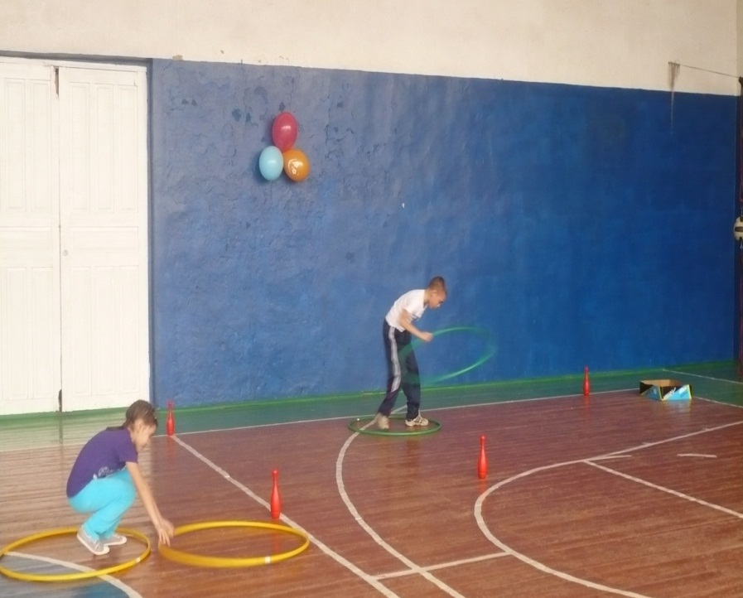

***ЗАДАНИЕ 6 «РАЗНОЦВЕТНЫЕ ШАРИКИ».***

*КЛОУН: Ребята, я рассыпал шарики. Помогите собрать и сосчитать их.*

*1класс – желтые*

*2класс – красные*

*3класс – синие*

*4класс – зеленые*

***ЗАДАНИЕ 7 «Прыжок через скакалку».***

Задание спортивное:

*Добежать до ориентира, взять скакалку****.***

Задание математическое:

*Попрыгать 5раз, положить ее на место, передать эстафету другому игроку.*

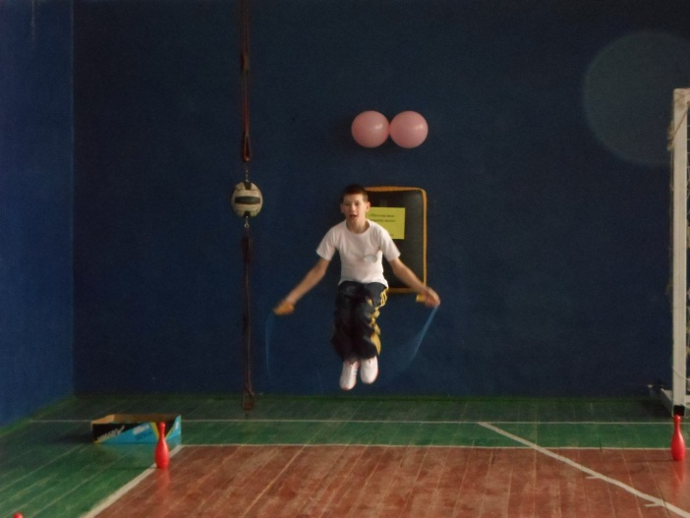

***ЗАДАНИЕ 8 «Доскажи цифру» (игра с клоуном – приложение №1).***

***ЗАДАНИЕ 9 «БЕГАЙ НЕ ЗЕВАЙ, А ВНИМАНИЕ РАЗВИВАЙ».***

*КЛОУН: В обруче каждого класса мячи. Их меньше ,чем вас. Пока музыка играет, вы бегаете вокруг. Как музыка закончилась, вы должны схватить мяч. Кому мяч не достался, тот выходит. Итак, мы узнаем самых ловких игроков.*

***ЗАДАНИЕ 10 «Паровозик».***

Задание спортивное:

По ходу команд стоят кегли. Команде необходимо взяться “паровозиком”, змейкой обойти кегли.

Задание математическое:

Как только капитан забирает последнего игрока: команды кричат: «Физкульт-ура!»

1кл-1раз

2кл-2раза

3кл-3раза

4кл-4раза

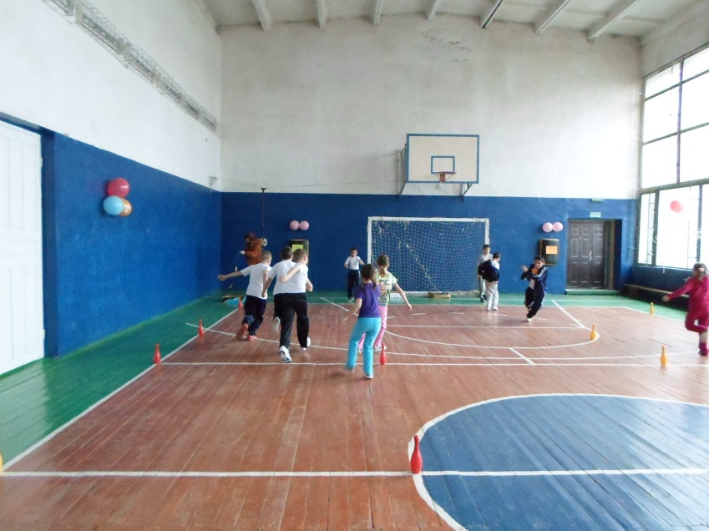

***ЗАДАНИЕ 11 « ЭСТАФЕТАС МЯЧОМ*»*.***

*Необходимо пропрыгать до ориентира и обратно. Мяч находится между ног.*

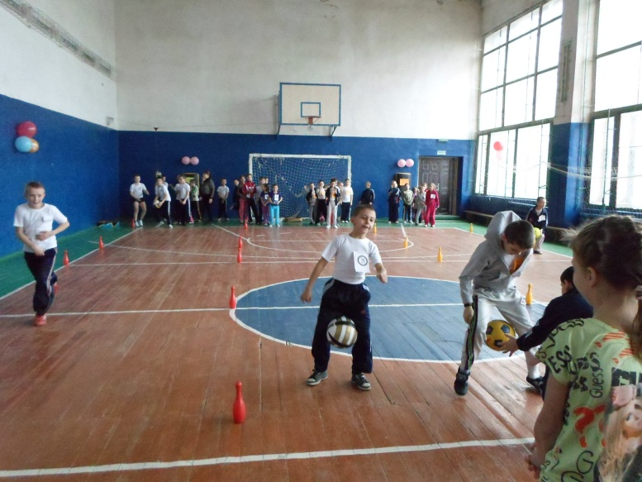

*Вед: Какие мы ловкие, не правда ли Клоун? А сейчас мы покажем, какие мы гибкие и умелые.*

***Выполнение гимнастической пирамиды.***

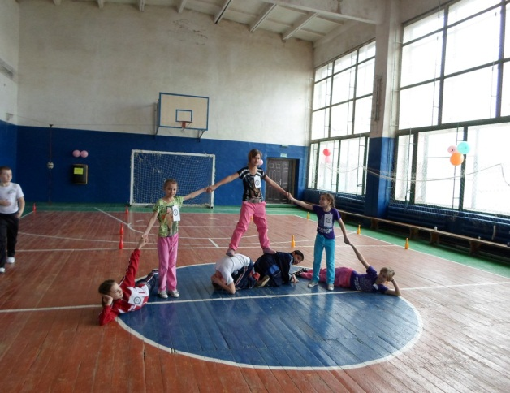

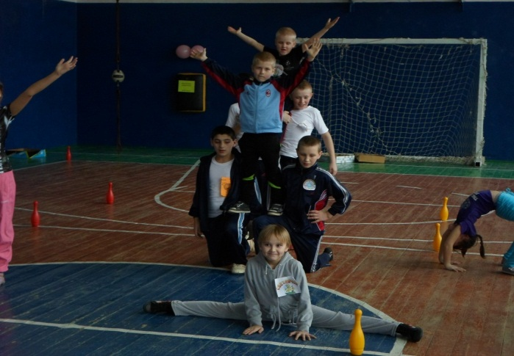

***Исполнение песни «Дважды два».***

*Ведущий:*

Наша игра подошла к концу. Всем большое спасибо за участие! Хочу закончить наше мероприятие словами из стихотворения С.Маршака “Пожелание друзьям”.

Желаю вам цвести, расти,  
Копить, крепить здоровье,  
Оно для дальнего пути –   
Главнейшее условие.  
Пусть каждый день и каждый час  
Вам новое добудет,

Пусть добрым будет ум у вас,  
А сердце умным будет.  
Всего хорошего, друзья!

Вручение командам призы от клоуна.

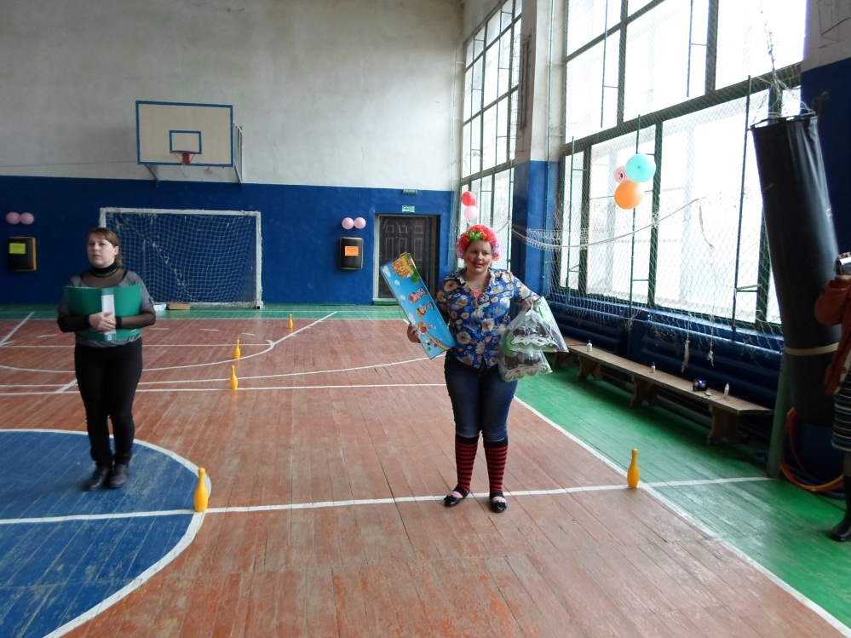

**Литература**

1. Зайкин М.И. Математический тренинг: Развиваем комбинационные способности. Книга для учащихся 4-7 классов общеобразовательных учреждений. – М: Гуманит.изд. центр ВЛАДОС, 1996. –176с., 324 илл.
2. Нагибин Ф.Ф., Канин Е.С. Математическая шкатулка: Пособие для учащихся 4-8 кл.сред.шк. – 5-е изд. – М: Просвещение, 1988. –160с.: ил.
3. Петерсон Л.Г. Математика. 4 класс. – М: “Баласс”, “С-инфо”, 1999.
4. Труднев В.П. Считай, смекай, отгадывай: Пособие для учащихся нач.школы. – М: Просвещение, 1980. – 127с.,ил.
5. Шарыгин И.Ф., Шевкин А.В. Математика: Задачи на смекалку: Учеб.пособие для 5-6 кл. общеобразоват. учреждений. – М.: Просвещение, 1995. – 80с., ил.